@排他思想
实际开发里面会遇到五个按钮，一组按钮
如果有五个按钮，都添加点击事件则可以使用for循环
原理：因为得到的是伪数组，所以可以使用for循环给出交互
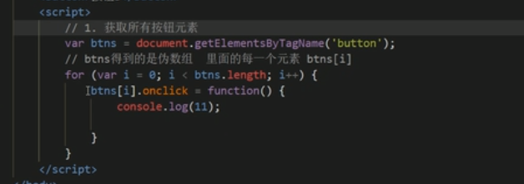
核心思想：
①先把所有的背景颜色都去掉
②然后才让当前的元素背景颜色为pink
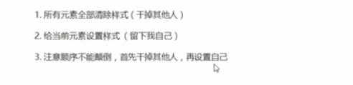
排他思想关键，先干掉别人，再设置自己

@百度换肤效果案例
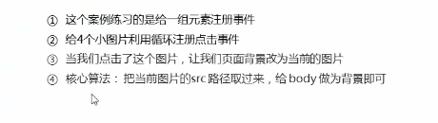
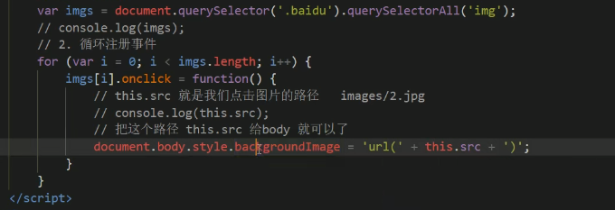
为什么使用引引加加就是因为 获取的是以字符串的形式获取的。

@表格隔行变色案例
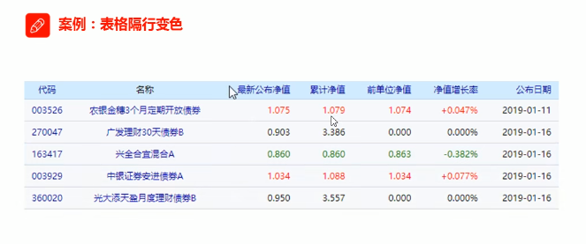
需要用到onmouseover和onmouseout 鼠标经过和鼠标离开的事件
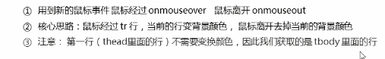
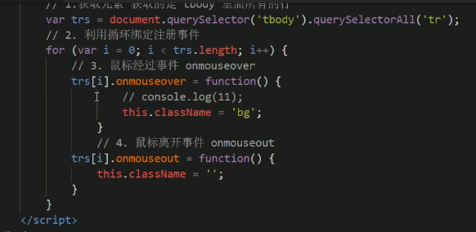

@表单全选取消全选
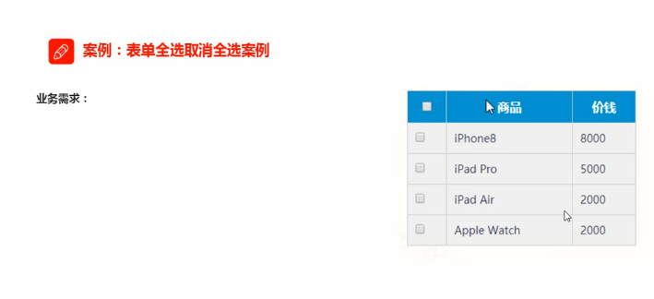
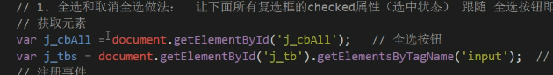
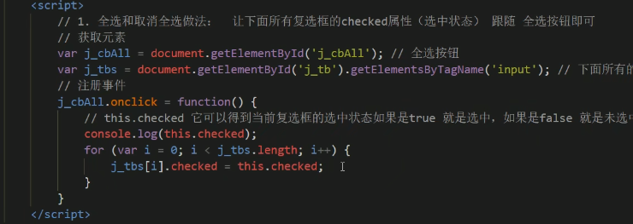
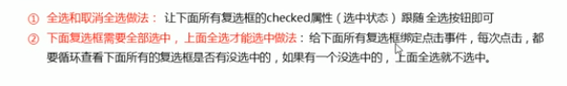
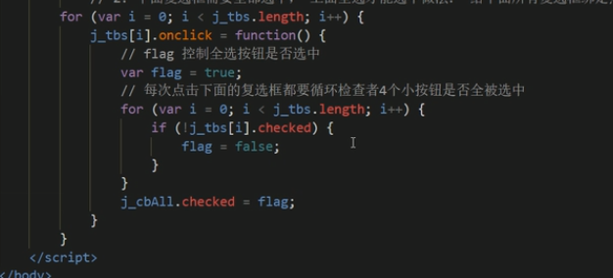

@获取自定义属性值
Element.getattribute（‘属性’）
区别：
- element.属性 获取内置属性值
- Element.getAttribute（‘属性’）；主要获得自定义的属性（标准）我们程序员自定义的属性

@设置移除自定义属性
①element.属性=’值’
②element.setAttribute（‘属性’，’值’）同样的也是主要针对于自定义属性
③element.removeATTribute（‘index’）可以移除某个属性

@tab栏切换布局分析
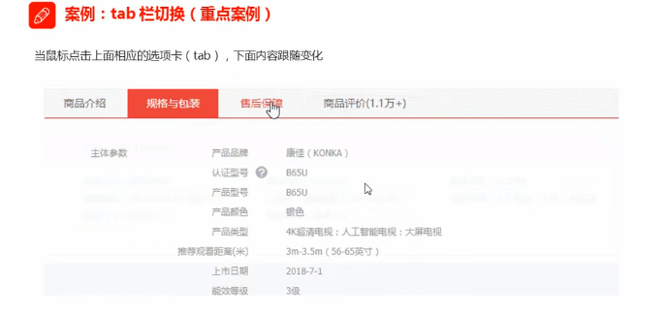
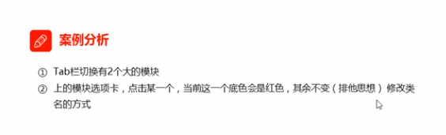
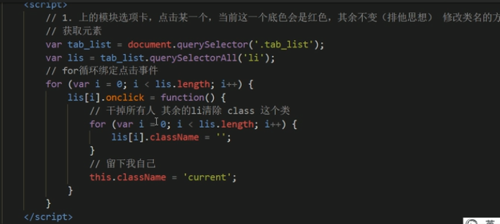
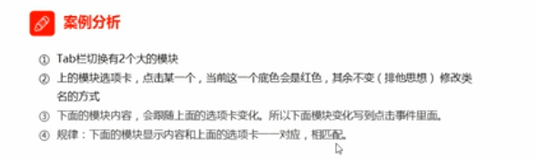
难点，，匹配问题怎么解决
可以通过给每一个li设定自定义属性：属性值从0开始编号
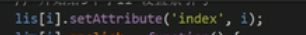
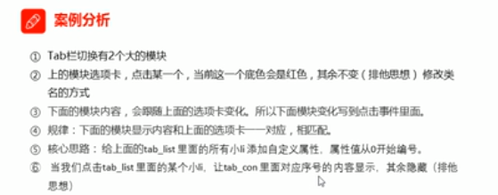
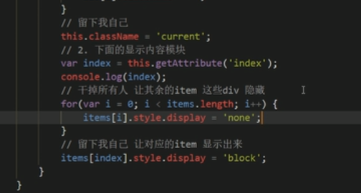

@H5自定义属性
自定义属性的目的：是为了保存并使用数据。有些属性可以保存到页面中而不用保存到数据库中。
由于自定义属性必须要通过getattribute来获取，很容易和自带的属性引起歧义，不容易判断是元素的内置属性还是自定义属性。
所以H5统一规范，自定义属性都是用data-开头的属性规范
同理，需要获得H5自定义的属性的时候也需要用data-
H5中新增的获取自定义属性的方法
Element.dataset.index 即可 或者element.dataset[‘index’]
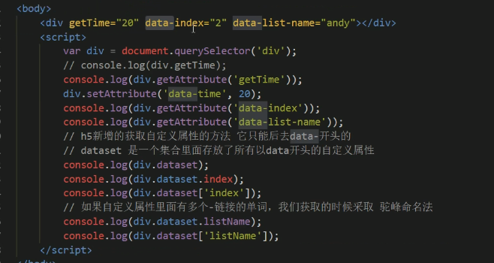
@为什么需要节点操作
获取元素通常使用两种方式。
①利用DOM提供的方法获取元素，有的时候可能会比较繁琐
②利用节点层次关系获取元素
利用父子兄弟节点获取元素，逻辑性强，但是兼容性较差

概念：网页中的所有内容都是节点，在DOM中，节点使用node来表示
文本节点，文字节点，标签节点，属性节点等
一般的，节点至少拥有nodetype、nodename和nodevalue这三个基本属性。
元素节点 nodetype为1 属性节点为2 文本节点为3
我们实际开发中，节点操作主要操作的是元素节点

@节点操作之父节点
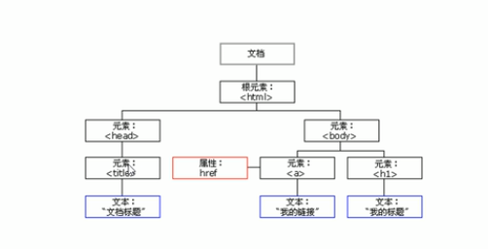
Node.parentnode
以前获取二维码的方法
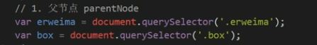
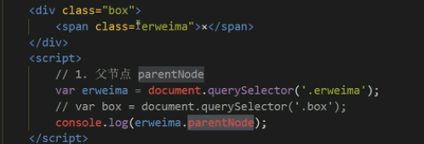
现在可以直接通过parentnode可以得到离元素最近的父级节点
例如 erweima的上一级最近的就是box
如果没有指定的父节点返回的就是null

@节点操作之子节点
Childnodes可以得到.
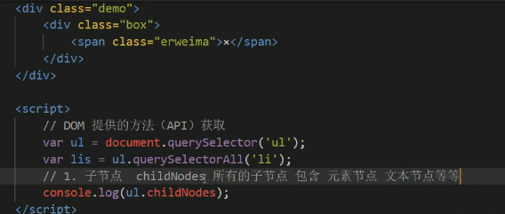

注意：返回值里面包含了所有的子节点，包括元素节点，文本节点等
如果只想要获得里面的元素节点，则需要专门处理。所以我们一般不提倡使用childnodes
当我们就想要元素节点的时候
我们可以使用parentnode.children就可以也是我们实际开发常用的

@节点操作之第一个子元素和最后一个元素
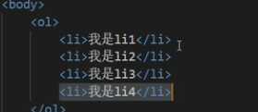
可以获得第一个li和最后一个li
Firstchild和lastchild就可以实现，但是会获得所有节点会截取文本节点
所以我们使用firstelementchild 和lastelementchild 可以只返回子元素节点
但是会有兼容性问题
②实际开发写法
Element.children[0]
Element.children[element.children.length-1]

@新浪下拉彩单
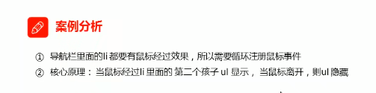
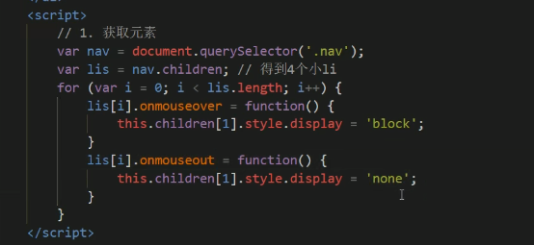

@节点操作之兄弟节点
①node.nextsibling 可以得到下一个兄弟节点包含元素节点和文本节点
②node.previoussibling 可以得到上一个兄弟节点也包含文本节点
③node.nextelementsibling 可以得到下一个兄弟元素节点
④node.previoussibling 可以得到上一个兄弟元素节点
3和4还是存在兼容性问题
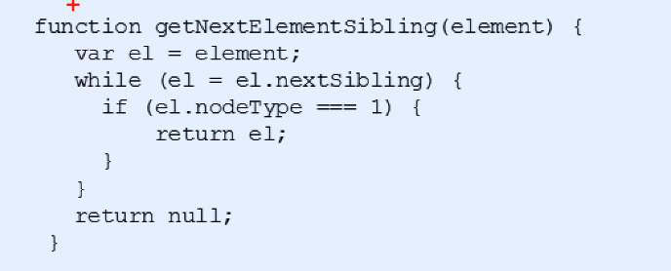
可以通过封装一个函数来解决问题

@节点操作之创建和添加节点
①document.createElement（‘li’）
②只是创建节点是不够，需要添加到指定位置去
Node.appendchild（child）
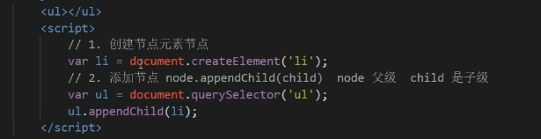
append 是后面追加元素 类似于数组中的push
- 如果想要在前面插入元素
Node.insertbefore（child，指定元素）
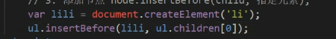
- 我们想要页面添加一个新的元素：1创建元素2 添加元素

@简单版发布留言案例
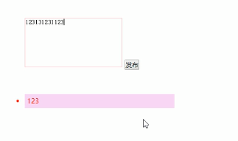
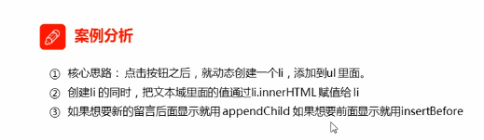
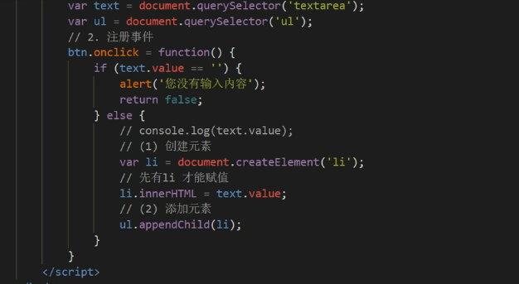
当我们需要留言放在最前面的时候我们使用insertbefore来操作
